单螺杆螺旋贝壳通心粉机械设备生产线：
【生产工艺】
原料混合→挤压成型（切断成型→）→冷却→干燥→冷却→包装
原料混合→挤压成型（切断成型→）→冷却→干燥→油炸→脱油→调味→冷却→包装

【设备配置】
1) 拌粉机 2) 螺旋上料机 3) 单螺杆膨化挤出机
4) 振动筛 5) 整形切断机 6) 提升机
7) 多层烤箱 8) 全自动油炸锅 9) 调味线
10) 冷却机 11) 包装机

产品信息
螺旋贝壳通心粉单螺杆挤压机设备基本原理工艺：
单螺杆挤压机所用的原材料主要是淀粉类：面粉，各类淀粉（玉米淀粉，木薯淀粉）等。单螺杆挤压的作用主要在于通过挤压使原材料成型，膨化熟化的作用很少，必须要经过后期的蒸煮或者油炸进行二次膨化工艺的深加工才能熟化并食用。单螺杆膨化机的这点特性，与通心粉，空管，贝壳等油炸和蒸煮食品需要进入私人家庭之后油炸或蒸煮加工才会食用的特性需求是吻合的，所以生产螺旋贝壳和通心粉等各种形状的面食和淀粉类食品，的选择就是----济南盛润单螺杆螺旋贝壳通心粉机械设备生产线。
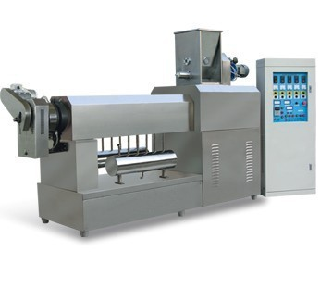
【技术参数】
具体生产线配置根据客户实际情况和具体产品确定

型号 | 总功率 | 实际耗能 | 产量 | 尺寸
EXT 100 | 100 kw | 70 kw | 100-150 kg/hr | 3.1x1.1x1.9 (m)

盛润机械售后服务内容：
☆ 为您提供有关市场、设备、工艺、原辅料、包装等方面的专业咨询。
★ 协助您进行设备选型、工艺流程设计、厂房优化布局，如有需要，
☆ 可针对您的产品，设计原料变化的补偿方案，并进行现场演示。提供各类基础配方。
★ 可根据您的需求进行专门的设计制造及应用试验，并提供针对性的培训。
☆ 为您设计合理的包装运输方案、代办运输，派技术人员上门安装调试、培训人员。
★ 设备保修壹年，*优惠，供应零配件。
☆ 承接同类进口设备零部件的设计加工。

